Всемирная неделя предпринимательства
Это масштабная международная акция направленна на формирование предпринимательской культуры и развитие предпринимательского потенциала в молодежной среде.
Неделя предпринимательства в нашей школе прошла с 12.11.2012г. по 27.11.2012г. и включала следующие мероприятия:
I. Выпуск газеты «ПРЕДПРИНИМАТЕЛЬ».
В мероприятии приняли участие учащиеся 11-х классов:
1.Виник Екатерина
2.Войцеховская Яна
3.Геворгян Левон
4.Демидова Анна
5.Коростылёва Анна
6.Ким Диана
7.Леонова Дарья
8.Ожерельев Иван
9.Сиренко Наталья
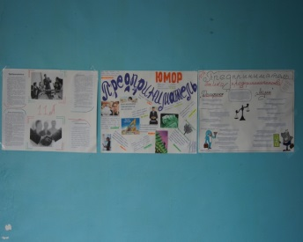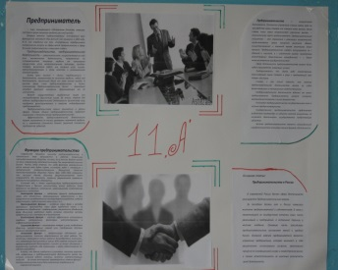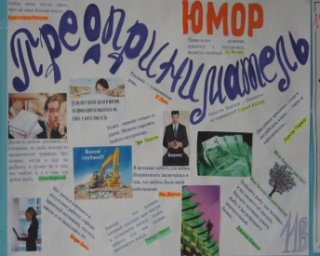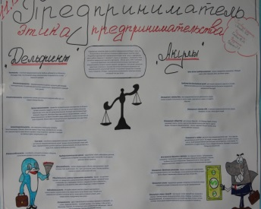
II. Подготовка рефератов и презентаций «Предпринимательская деятельность».
В мероприятии приняли участие учащиеся 11-х классов:
1.Астров Игорь
2. Геворгян Левон
3.Дворникова Евгения
4.Духова Анна
5.Кан Виолетта
6.Ожерельев Иван
7.Петрова Екатерина
8.Хан Станислав
9.Цой Светлана
10.Югай Александра
III. Встреча учащихся с индивидуальным предпринимателем».
В мероприятии приняли участии учащиеся 10-х, 11-х классов.
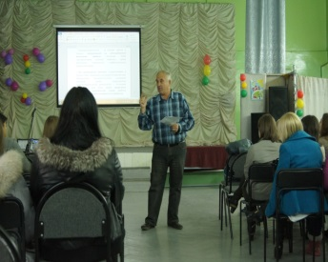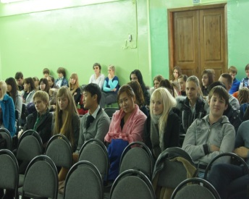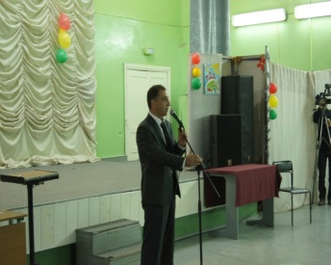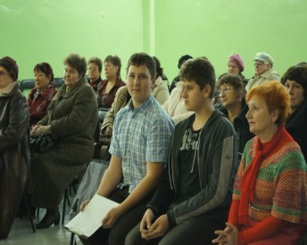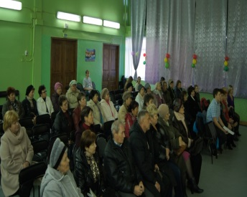
IV. Школьная олимпиада по предпринимательству.
В мероприятии приняли участие учащиеся 10-х классов.
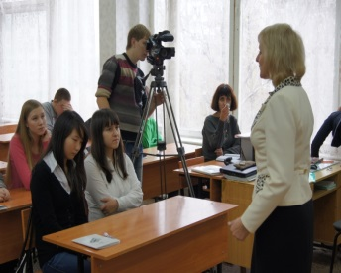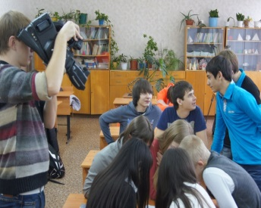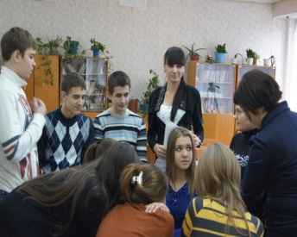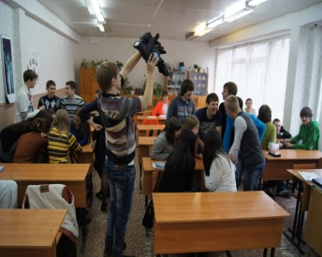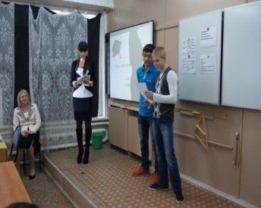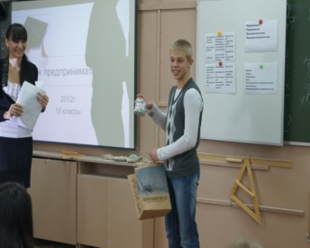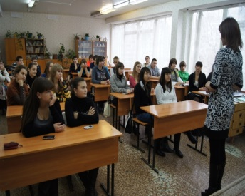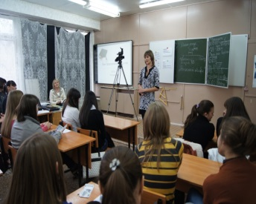
V. Участие в региональной олимпиаде по предпринимательству.
В мероприятии приняли участие учащиеся 11-х классов:
1.Настенко Виктория
2. Сиренко Наталья

VI. Поздравляем ученицу 11 "Б" класса Настенко Викторию с награждением!
